Консультация для родителей

« Не делайте из ребёнка кумира»

Не делайте из ребенка кумира: когда он
вырастет, то потребует жертв.

П. Буаст

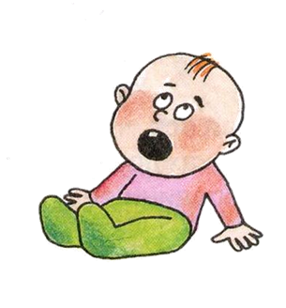

Как часто встречаются семьи с маленьким божком во главе. Семьи, в которых ребенок и его интересы занимают всё свободное пространство. Конечно, в учёт не берётся период младенчества, период грудного вскармливания и т.д., когда ребёнок, в силу объективных причин, не может быть самостоятельным, и семья, действительно, всё внимание и силы направляет в его сторону. Особенно, когда он желанный, долгожданный, сознательно-рождённый…

Нам хочется затронуть тему детей постарше. Детей, которые подросли, а родители так и продолжают потакать им. Дети - прекрасные манипуляторы, они очень быстро находят модель поведения, при которой родители готовы выполнять все капризы и желания. У кого-то это крик, у кого-то – истерики, кто-то выбирает позицию «попрошайки» и «канюки». Способы разные - цель одна: заставить родителей сделать всё в угоду сиюминутным желаниям ребёнка.
Сколько есть мам, готовых отказать себе во всем ради ребёнка?! И это, бесспорно, достойно уважения и восхищения. Самопожертвование родителей во благо детей – прекрасно, но чувство меры в процессе воспитания, на наш взгляд, просто необходимо.
Стоит ли говорить о том, что часто «маленький божок», устраивая истерику с целью получить какой-то вожделенный подарок (игрушка, сладость, книжка, безделушка и т.п.), становится абсолютно безразличным к нему, как только достигает своей цели?! Да, первые 5 минут его внимание ещё может быть занято этим, но потом… Это может перерасти в привычный процесс, почти ритуал. Родители, не желая слышать капризы, поддаются и покупают, иногда, ущемляя себя и свои интересы, ведь «это же ребёнок».
Или «маленький божок» не хочет есть приготовленную мамой пищу. Не хочет, начинает баловаться за столом, ныть, кричать, отворачиваться и т.д. Что зачастую делают мамы? Уговаривают, кормят с ложечки (мы говорим про больших детей, обученных навыкам самостоятельного принятия пищи), придумывают, как мотивировать («съешь, я дам тебе конфетку»), готовят другую пищу, ведь в голове у каждой мамы сидит эволюционно заложенное желание накормить своё дитя.
«Маленький божок» не хочет убирать за собой игрушки – мама делает это вместо него, удивляясь потом, почему ребенок растёт несамостоятельным и безответственным. Не реагирует на слова с первого раза – мама оправдывает это поведение «не слышит, заигрался и т.п.».
А ведь дети такими не рождаются! Это откровенные родительские упущения, провалы воспитания, промахи педагогики, если угодно. Дети, вырастая и развиваясь, определяют границы дозволенного. Если в первый же раз пресекать подобное поведение, то и детям будет понятно, и родители страдать впоследствии не будут. Воспитание – это обоюдный процесс. Дети меняют родителей, но ведь родители воспитывают детей, это их священная миссия!
Изначально нужно учиться говорить «нет» ребенку. Не всегда, конечно, но для предотвращения подобного поведения в будущем, просто необходимо. Ребёнок должен понимать значение этого слова, он должен понимать, что не все его желания исполнятся, даже с привлечением «тяжелой артиллерии»- крика, слёз и пр.
Если Вы говорите ребёнку, что он наказан (не идёт гулять, не смотрит мультфильм, Вы с ним не разговариваете и т.п.), то будьте последовательны – осуществляйте наказание, внутренне терпя и превозмогая себя. Иначе для ребёнка теряется всякий смысл наказания, т.к. мама одной рукой ругает, а другой по голове гладит. Слова: « Ты меня обидел, ты наказан» становятся пустым звуком, а ребёнок понимает, что, что бы он ни сделал, всё прощается и дозволяется. А ведь, по мере взросления это только усугубится.
Если Вы решили внутри себя, что Ваше чадо должно самостоятельно сделать что-то ( убрать игрушки, сложить книги и т.п.), то настоятельно объясните ему это и ни в коем случае не делайте сами. Даже, если придется, ходить и не замечать горы игрушек.
Ребёнок должен понимать, что Вы не идете у него на поводу. Что Вы серьезны и последовательны в своих словах и поступках. Вы - пример для ребенка! Вы - его путеводитель!

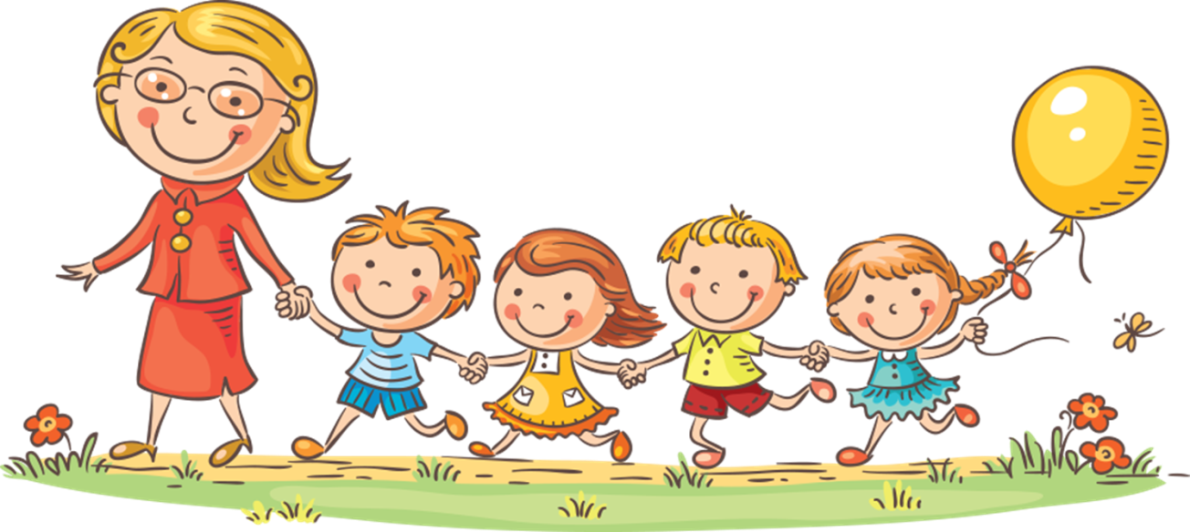

Подготовили: воспитатели 1 дошкольной группы Похлебалова Н.А. и Фомичева О.В.

